张家港长泰高性能汽车内饰复合材料

项目（重新报批）竣工环境保护验收

监测报告表

档案号：ZX20220089

建设单位：江苏赛胜新材料科技有限公司
编制单位：江苏赛胜新材料科技有限公司

2022年7月

建设单位法人代表: （签字）
编制单位法人代表: （签字）
项 目 负 责 人:
填 表 人：

建设单位 ：江苏赛胜新材料科技有限公司 | 监测单位：江苏新锐环境监测有限公司
电话: / | 电话: 0512-35001025
传真: / | 传真: 0512-35022259
邮编: 215600 | 邮编: 215600
地址: 江苏省张家港市金港镇南沙长阳路 8-1 号 | 地址: 江苏省张家港经济开发区新泾西路2号

目 录
表一、建设项目基本情况 1
表二、项目概况 3
表三、主要生产工艺及污染物产出流程（附示意图） 11
表四、《报告表》主要结论、建议及审批部门审批决定 14
表五、主要污染源、污染物产生及处置 16
表六、监测期间工况记录 20
表七、废水监测内容及结果评价 21
表八、废气监测内容及结果评价 23
表九、噪声监测内容及结果评价 30
表十、监测分析方法及质量保证 32
十一、总量核算 34
表十二、验收监测结论及建议 35
表十三、附件 37

表一、建设项目基本情况
建设项目 | 张家港长泰高性能汽车内饰复合材料项目（重新报批）
建设单位 | 江苏赛胜新材料科技有限公司  （原名：张家港长泰汽车饰件材料有限公司）
联系人 | 曹海强 |  |  |  | 联系电话 | 18862650216
建设项目性质 | 扩建 |  |  |  | 行业类别 | C292 塑料制品业
建设地点 | 江苏省张家港市金港镇南沙长阳路 8-1 号
环评设计主要产品名称及生产能力 | 聚氨酯板材800万m²/年
实际建设主要产品名称及生产能力 | 聚氨酯板材800万m²/年
立项审批单位 | 江苏省张家港保  税区管理委员会 |  | 立项文号/时间 |  |  | 张保投资备〔2019〕326号/  2019年12月13日
环评编制单位 | 江苏艾弗瑞环保科技有限公司 |  | 环评编制时间 |  |  | 2020年5月
环评审批单位 | 江苏省张家港保税区管委会 |  | 审批文号/时间 |  |  | 张保审批〔2020〕130号/  2020年6月23日
开工时间 | 2021年1月 |  | 建成生产时间 |  |  | 2021年11月
固定污染源排污登记 | 91320582753943089Y001Y，2020年6月29日至2025年6月28日
验收监测时间 | 2022年5月26日、27日
投资（万元） | 100000 | 其中：环保投资（万元） |  | 20 |  | 环保投资占总投资比例 | 0.02%
验收监测依据 | - 《中华人民共和国环境保护法》（2015.1.1实施）  - 《中华人民共和国水污染防治法》（2017-6-27第二次修订）；  - 《中华人民共和国大气污染防治法》（中华人民共和国主席令第三十一号），自2016年1月1日起施行；  - 《中华人民共和国噪声污染防治法》（中华人民共和国主席令第一O四号），自2022年6月5日起施行；  - 《中华人民共和国固体废物污染环境防治法》（中华人民共和国主席令第四十三号），2020年4月29日；  - 《建设项目环境保护管理条例》（中华人民共和国国务院令第682号，2017年7月16日）；  - 《排污许可管理条例》（中华人民共和国国务院令第736号，2021年3月1日施行）；  - 关于公开征求《关于规范建设单位自主开展建设项目竣工环境保护验收的通知（征求意见稿）》意见的通知（环境保护部办公厅函 环办环评函[2017]1235号，2017年8月3日）；  - 《建设项目竣工环境保护验收暂行办法》（环境保护部 国环规环评[2017]4号，2017年11月20日）；  - 《建设项目竣工环境保护验收技术指南 污染影响类 》（生态环境部 公告[2018]第9号，2018年5月16日）；  - 《污染影响类建设项目重大变动清单（试行）》（生态环境部 环办环评函[2020]688号）；  - 《国家危险废物名录》（2021版）；  - 关于做好《国家危险废物名录》（2021版）实施后危险废物环境管理衔接工作的通知,（江苏省生态环境厅，苏环办[2021]22号，2021年1月26日）；  - 《关于建设项目竣工环境保护验收有关事项的通知》（江苏省环保厅 苏环办[2018]34号，2018年1月26日）；  - 《省生态环境厅关于加强涉变动项目环评与排污许可管理衔接的通知》（江苏省生态环境厅，苏环办[2021]122号，2021年4月2日）；  - 《一般工业固体废物贮存和填埋污染控制标准》（GB 18599-2020）；  - 《危险废物贮存污染控制标准》（GB 18597-2001）2013年修订；  - 张家港长泰汽车饰件材料有限公司《张家港长泰高性能汽车内饰复合材料项目（重新报批）环境影响报告表》（江苏艾弗瑞环保科技有限公司，2020年5月）；  - 张家港长泰汽车饰件材料有限公司《张家港长泰高性能汽车内饰复合材料项目（重新报批）环境影响报告表》的审批意见，张保审批〔2020〕130号，江苏省张家港保税区管委会，2020年6月23日。

表二、项目概况
1、项目简介
江苏赛胜新材料科技有限公司成立于 2003 年 10 月，原名张家港长泰汽车饰件材料有限公司，2021年进行了企业名称变更，主要经营范围为研发、生产高性能复合材料，销售自产产品。公司目前已经报批的项目有 2004年申报年产聚氨酯板材 400 万平方米一期项目和 2007 年申报年产 200万平方米高性能复合材料扩建项目，均已获得环评报告批复和竣工验收合格批复。
《张家港长泰高性能汽车内饰复合材料项目》于 2018 年 5月21日取得江苏省张家港保税区管理委员会的批复（张保行审注册〔2018〕25号）。因实际建设阶段，主要生产装置类型、主要原辅材料类型以及生产工艺和环境保护治理措施与原环评项目相比，发生了重大变化，因此项目进行了重新报批，项目年生产高性能汽车内饰复合材料 800 万平方米。
项目于2019年12月13日立项，已在江苏省张家港保税区管理委员会备案，备案证号：张保投资备[2019]326 号（项目代码：2018-320552-29-03-525422），2020年05月委托江苏艾弗瑞环保科技有限公司编制了《张家港长泰高性能汽车内饰复合材料项目（重新报批）环境影响报告表》，于2020年6月23日取得江苏省张家港保税区管委会的批复（张保审批[2020]130号）；固定污染源排污登记有效期2020年6月29日至2025年6月28日，证书编号：91320582753943089Y001Y。项目于2021年1月开工建设，2021年11月建设完毕，2021年12月开始试生产。
地理位置：该项目位于张家港市金港镇南沙长阳路8-1号，具体位置见附图1。
厂界周围土地利用现状：本项目南侧为长阳路，北侧为贝内克-长顺汽车内饰材料有限公司，西侧为东源科技纺织有限公司，东侧为江苏华晟钢结构有限公司。项目周边环境情况见附图2。
厂区平面布置：本项目生产厂房61400m²。建设项目厂区平面布置具体见附图3。
项目卫生防护距离以生产车间向外100米范围设置卫生防护距离，此范围内无居民、学校、医院等环境敏感目标，满足卫生防护距离要求。
2、项目建设情况
表2-1 建设情况表
类型 | 环评设计/审批内容 | 实际建设 | 变化情况
建设规模 | 800万m²/年聚氨酯板材 | 800万m²/年聚氨酯板材 | 无变化
建设地点 | 江苏省张家港市金港镇南沙长阳路 1 号 | 江苏省张家港市金港镇南沙长阳路 8-1 号 | 建设地点未变，门牌号进行了变更
卫生防护距离 | 本项目依托现有，已设置厂界外100m卫生防护距离。该卫生防护距离内目前没有居民等敏感保护目标 | 同环评 | 无变化
总投资 | 100000 万元，环保投资 20 万元，占总投资的 0.01% | 同环评 | 无变化
占地面积 | 61400平方米（本项目不新增） | 61400平方米 | 无变化
定员与生产制度 | 劳动定员 75 人，每日工作 12 小时，单班生产，夜间不生产，年工作时间 176 天，年工作时数为 2112 小时。 | 同环评 | 无变化

表2-2 项目公用和辅助工程
类别 | 建设名称 |  | 设计能力 | 备注 | 实际建设 | 变化情况
主体工程 | 生产车间1 |  | 8371m² | 切片、包装、丙类仓库，依托现有 | 8371m² | 无变化
主体工程 | 生产车间2 |  | 8371m² | 复合车间，依托现有 | 8371m² | 无变化
主体工程 | 生产车间3 |  | 8371m² | 发泡车间，新增 | 8371m² | 无变化
辅助工程 | 办公楼 |  | 5174m² | 依托现有 | 5174m² | 无变化
辅助工程 | 餐厅 |  | 2021m² | 依托现有（餐饮外送，不含厨房） | 2021m² | 无变化
辅助工程 | 配电房 |  | 156m² | 依托现有 | 156m² | 无变化
辅助工程 | 门卫 |  | 45m² | 依托现有 | 45m² | 无变化
辅助工程 | 厕所 |  | 55m² | 依托现有 | 55m² | 无变化
辅助工程 | 自行车棚 |  | 450m² | 依托现有 | 450m² | 无变化
贮运工程 | 海绵原料区 |  | 558m² | 新建，用于存放原辅材料 | 558m² | 无变化
贮运工程 | 成品区 |  | 600m² | 新建，用于存放产品 | 600m² | 无变化
贮运工程 | 熟化区 |  | 336 储位 | 2500*1500mm 尺寸：6 层高，共 264 储位(桥式货架)，用于过叉车，顶部三层做货架；3000*1500mm 尺寸：6层高，共 72 储位 | 336 储位 | 无变化
公用  工程 | 给水 |  | 全厂新鲜水用量约  1056m³/a | 张家港自来水公司 | 全厂新鲜水用量约  1056m³/a | 无变化
公用  工程 | 排水 | 生活污水 | 950.4m³/a | 接管至张家港市给排水公司金港片区  污水处理厂 | 950.4m³/a | 无变化
公用  工程 | 排水 | 雨水 | / | 接管至市政雨水管网 | / | 无变化
公用  工程 | 供电 |  | 年用电负荷为 16 万kW·h | 依托园区供电工程 | 年用电负荷为 16 万kW·h | 无变化
环保工程 | 有组织废气 | 非甲烷总烃 | 活性炭吸附装置（风机  风量 5000m³/h） | 达标后由 15m 高排气筒排放 | 活性炭吸附装置（风机  风量 5000m³/h） | 无变化
环保工程 | 无组织废气 | 非甲烷总烃 | 加强车间通风 | 达标排放 | 达标排放 | 无变化
环保工程 | 无组织废气 | 粉尘 | 滤筒除尘器 | 达标排放 | 达标排放 | 无变化
环保工程 | 废水（生活污水） |  | 接管至张家港市给排水公司金港片区污水  处理厂 | 达标排放 | 达标排放 | 无变化
环保工程 | 噪声 |  | 减振、建筑物隔声等 | 达标排放 | 达标排放 | 无变化
环保工程 | 固体废物 | 一般固废 | 暂存点 100m² | 委外综合处置 | 委外综合处置 | 无变化
环保工程 | 固体废物 | 危险废物 | 危废仓库 10m² | 委托有资质单位处置 | 委托有资质单位处置 | 无变化
环保工程 | 固体废物 | 生活垃圾 | 垃圾桶 | 环卫部门统一清运 | 环卫部门统一清运 | 无变化
3、主要设备
本项目主要设备见表2-3。
表2-3 本项目主要设备一览表
序号 | 名称 | 规格 | 设计数量 | 备注 | 实际建设 | 单位 | 变化情况
1 | 玛雅线碾压机 | KFKX-1900 | 1 | 进口，依托  现有 | 1 | 台 | 无变化
2 | 玛雅线面料卷收装置 | / | 2 | 进口 | 2 | 台 | 无变化
3 | 玛雅线玻纤切割机 | GR-SCHW-1800-211 | 2 | 进口 | 2 | 台 | 无变化
4 | 玛雅线 PE 撒粉机 | PST 1900 | 2 | 进口 | 2 | 台 | 无变化
5 | 玛雅线红外预热装置 | IR 1800 | 2 | 进口 | 2 | 台 | 无变化
6 | 玛雅线上板台 | / | 1 | 进口 | 1 | 台 | 无变化
7 | 玛雅线纵向切边机 | / | 1 | 进口 | 1 | 台 | 无变化
8 | 玛雅线横向切割机 | / | 1 | 进口 | 1 | 台 | 无变化
9 | 玛雅线末端切边机 | / | 1 | 进口 | 1 | 台 | 无变化
10 | 冷冻机 | EURO CHILLER/AX | 1 | 进口 | 1 | 台 | 无变化
11 | 阿特拉斯 | LU15E-10 | 1 | 国产 | 1 | 台 | 无变化
12 | 哈夫桶 | 120KG | 4 | 国产 | 4 | 台 | 无变化
13 | 哈夫桶 | 160KG | 1 | 国产 | 1 | 台 | 无变化
14 | 亨内基发泡机 | HK5000R | 1 | 进口 | 1 | 台 | 无变化
15 | FK 切割机 | H24E M111792（1600） | 1 | 进口 | 1 | 台 | 无变化
16 | FK 切割机 | H24EM112370（2600） | 1 | 进口 | 1 | 台 | 无变化
17 | 双线刀切割机 | / | 1 | 国产 | 1 | 台 | 无变化
18 | 国产复合线碾压机 | / | 1 | 国产 | 1 | 台 | 无变化
19 | 国产复合线面料卷收装置 | / | 2 | 国产 | 2 | 台 | 无变化
20 | 国产复合线玻纤切割机 | / | 1 | 国产 | 1 | 台 | 无变化
21 | 国产复合线 PF 撒粉机 | / | 1 | 国产 | 1 | 台 | 无变化
22 | 国产复合线上板台 | / | 1 | 国产 | 1 | 台 | 无变化
23 | 阿特拉斯空压机 | Smart15/10 | 1 | 国产 | 1 | 台 | 无变化
24 | 碾压机 | JG62-1800 | 1 | 国产 | 1 | 台 | 无变化
25 | 玻纤切割机 1900 | / | 1 | 国产 | 1 | 台 | 无变化
26 | PE 撒粉机 1900 | / | 1 | 国产 | 1 | 台 | 无变化
27 | 玻纤机传送带 | 4065*1875 | 2 | 国产 | 2 | 台 | 无变化
28 | 放板站传送带 | 8050*1875 | 1 | 国产 | 1 | 台 | 无变化
29 | 叉车（辆） | / | 3 | 国产 | 3 | 台 | 无变化
30 | 离心机 | P：3kW；离心：200kg/  次；h:80cm，D：1.2m | 1 | 国产 | 1 | 台 | 无变化

4、主要原辅料及用量
表2-4 本项目主要原辅料及用量表
序号 | 名称 | 成分、规格 | 设计年用量t/a | 实际建设t/a | 变化情况
1 | PE粉 | / | 200 | 200 | 无变化
2 | 玻纤 | / | 200 | 200 | 无变化
3 | 无纺布 | / | 440 | 440 | 无变化
4 | 胶膜 | / | 440 | 440 | 无变化
5 | 聚醚多元醇 | / | 680 | 680 | 无变化
6 | 异氰酸酯（MDI） | / | 960 | 960 | 无变化
7 | 板材聚氨酯层 | / | 0 | 0 | 无变化
以上原辅材料中聚醚多元醇、异氰酸酯（MDI）理化性质见表2-5。
表2-5 部分原辅料理化性质一览表
序号 | 名称 | 理化性质 | 毒性理性 | 燃烧爆炸性
1 | 聚醚多元醇 | CAS：9082-00-2，无色至浅黄色透明粘稠液体，密度1.0241g/m³，黏1127mPa·s/25℃，闪点>120℃，常温常压下稳定 | / | 不属于易燃物质
2 | 异氰酸酯（MDI） | CAS：9016-87-9，液态、褐色、气味：土似的，霉味的，凝固点<10度，沸点330度，闪点>204度 | 半知悉计量 大鼠（口服）：>10000mg/kg | 不燃烧，低爆点可能低于闪点5-15℃
注：以上信息摘自原料安全技术说明书（MSDS）。

5、主要产品
表2-6 建设项目扩建后主体工程及产品方案
工程名称 | 产品方案名称 | 年运行时数（h） | 年设计能力万m²/a | 实际建设万m²/a | 变化情况
高性能汽车内饰复合材料 | 聚氨酯板材 | 2112 | 800 | 800 | 无变化
6、变动情况
对照“重大变动清单”内容要求，实际建设变动情况见表2-7。
按照《污染影响类建设项目重大变动清单（试行）》（生态环境部环办环评函[2020]688号）进行综合分析，实际建设的性质、规模、地点、生产工艺和环境保护措施均未发生重大变动。

表2-7 实际建设变动情况一览表
项目 | 《污染影响类建设项目重大变动清单（试行）》（生态环境部环办环评函[2020]688号）内容 | 变动内容 | 变动属性 |  |  | 对环境的不利影响 | 是否属于重新报批
项目 | 《污染影响类建设项目重大变动清单（试行）》（生态环境部环办环评函[2020]688号）内容 | 变动内容 | 重大 | 一般 | 无变动 | 对环境的不利影响 | 是否属于重新报批
性质 | 1.建设项目开发、使用功能发生变化的。 | 无 |  |  | √ | 无 | 否
规模 | 2.生产、处置或储存能力增大30%及以上的。 | 无 |  |  | √ | 无 | 否
规模 | 3.生产、处置或储存能力增大，导致废水第一类污染物排放量增加的。 | 无 |  |  | √ | 无 | 否
规模 | 4. 位于环境质量不达标区的建设项目生产、处置或储存能力增大，导致相应污染物排放量增加的（细颗粒物不达标区，相应污染物为二氧化硫、氮氧化物、可吸入颗粒物、挥发性有机物；臭氧不达标区，相应污染物为氮氧化物、挥发性有机物；其他大气、水污染物因子不达标区，相应污染物为超标污染因子）；位于达标区的建设项目生产、处置或储存能力增大，导致污染物排放量增加10%及以上的。 | 无 |  |  | √ | 无 | 否
地点 | 5. 重新选址；在原厂址附近调整（包括总平面布置变化）导致环境防护距离范围变化且新增敏感点的。 | 企业实际地址未变，门牌号码进行了变更 |  |  | √ | 无 | 否
生产工艺 | 6. 新增产品品种或生产工艺（含主要生产装置、设备及配套设施）、主要原辅材料、燃料变化，导致以下情形之一：  (1）新增排放污染物种类的（毒性、挥发性降低的除外）；  (2）位于环境质量不达标区的建设项目相应污染物排放量增加的；  (3）废水第一类污染物排放量增加的；  (4）其他污染物排放量增加10%及以上的。 | 无 |  |  | √ | 无 | 否
生产工艺 | 7. 物料运输、装卸、贮存方式变化，导致大气污染物无组织排放量增加10%及以上的。 | 无 |  |  | √ | 无 | 否
环境保护措施 | 8.废气、废水污染防治措施变化，导致第6条中所列情形之一（废气无组织排放改为有组织排放、污染防治措施强化或改进的除外）或大气污染物无组织排放量增加10%及以上的。 | 无 |  |  | √ | 无 | 否
环境保护措施 | 9.新增废水直接排放口；废水由间接排放改为直接排放；废水直接排放口位置变化，导致不利环境影响加重的。 | 无 |  |  | √ | 无 | 否
环境保护措施 | 10.新增废气主要排放口（废气无组织排放改为有组织排放的除外）；主要排放口排气筒高度降低10%及以上的。 | 无 |  |  | √ | 无 | 否
环境保护措施 | 11.噪声、土壤或地下水污染防治措施变化，导致不利环境影响加重的。 | 无 |  |  | √ | 无 | 否
环境保护措施 | 12.固体废物利用处置方式由委托外单位利用处置改为自行利用处置的（自行利用处置设施单独开展环境影响评价的除外）；固体废物自行处置方式变化，导致不利环境影响加重的。 | 无 |  |  | √ | 无 | 否
环境保护措施 | 13.事故废水暂存能力或拦截设施变化，导致环境风险防范能力弱化或降低的。 | 无 |  |  | √ | 无 | 否

表三、主要生产工艺及污染物产出流程（附示意图）
项目主要生产工艺为发泡工艺以及湿法切片工艺。湿法工艺是一步法工艺，即原料发泡后按规定的尺寸切片；干法工艺是采用液体的成型胶把上层的无纺布、玻璃纤维、PU 泡沫板、玻璃纤维和背层的无纺布粘接在一起，在 180~200℃左右的加热模具中成型出湿法骨架，然后再用聚氨酯复合胶把面层织物粘接在湿法骨架的面层无纺布之上。生产工艺流程及产污环节同环评，具体工艺流程及产污环节见图3-1：
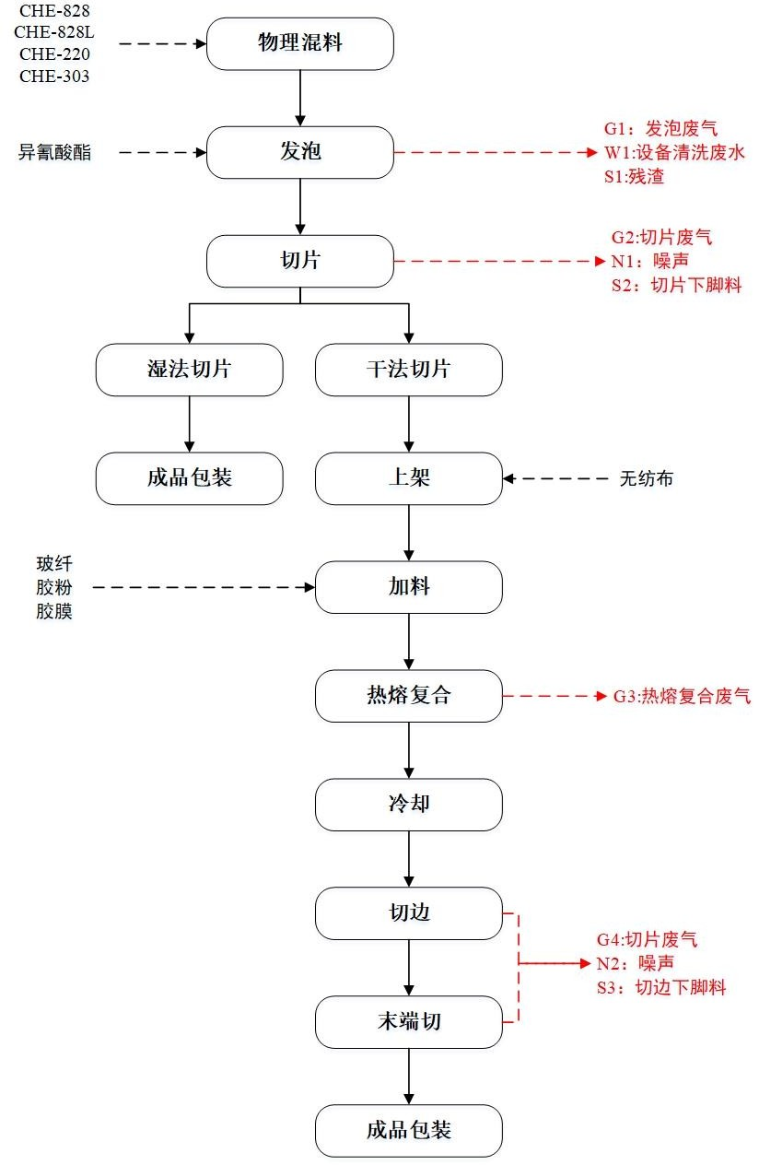
图3-1 本项目产品生产工艺及产污环节流程图
1.生产工艺简述
物理混料：将四种不同成分的聚醚多元醇以一定的比例在反应釜内进行混合，物料输送采用气动隔膜泵抽料方式，混合过程在密闭环境中进行。
发泡：将 MDI 加入混合均匀后的聚醚多元醇进行自由发泡，本项目发泡工艺为纯净水发泡工艺，发泡过程中会产生发泡废气 G1 和 CO₂。发泡完成后，对发泡设备进行清洗。该过程会产生设备清洗废水，废水经离心机离心后回用于设备清洗，离心会产生离心残渣。
切片：该过程根据需求分为干法切片和湿法切片。湿法切片为将成型后的泡沫按产品需求切割成特定薄片，干法切片将泡沫按产品需求切割成特定薄片后进行后续工艺生产。切片过程产生 G2 切片废气，切片机运转产生噪声，切片后多余原料产生下脚料。
上架：加入无纺布，将双面附有无纺布的聚氨酯板材装配到机器架的转鼓上。
加料：随着转鼓的转动，在双面附有无纺布的聚氨酯板材两面加入玻璃纤维，再经专用容器将胶粉加到已经涂有玻璃纤维的无纺布聚氨酯板材两面上，多余的胶粉从板材两侧落下，被两侧的边槽收集后回用。然后再在其外贴上胶膜备用。整个过程密闭，无废气产生。
热熔复合：采用电加热（180℃~200℃）的方式，使聚氨酯表层与加入的其它原料热压熔合在一起。此过程产生 G3 热熔复合废气。
冷却：将热熔复合后的板材放置冷却。
切边、末端切：将冷却后的板材切去多余边角，并按照需求切割成特定尺寸。此过程产生 G4 切割废气，切割机运转产生噪声，切割后多余板材产生下脚料。
- 主要污染工序
（1）废气
本项目运营期产生的废气主要有发泡废气 G1、切片废气 G2、G4 以及热熔废气 G3。
发泡废气 G1：
本项目发泡工序会产生 CO₂ 和少量的挥发性有机物。
切片废气 G2、G4：
本项目切片、切边以及末端切工序过程中均会产生切片粉尘。切割过程主要产生的是大颗粒的海绵屑，粉尘产生量较小。
热熔复合废气 G3：
本项目热熔复合工艺时，胶粉、胶膜、无纺布内的极少量游离的乙烯、丙烯气体分子在电加热下挥发出来，以非甲烷总烃计。
（2）废水
本项目生产过程中会产生发泡设备清洗废水，清洗废水经离心机离心后回用于发泡设备清洗工艺中，不外排。
- 噪声
本项目噪声主要来源于各车间的各种机械加工设备运转所产生的机械噪声。
- 固体废物
本项目固体废物主要为员工生活垃圾、边角料、废包装桶、除尘器收集的粉尘、发泡废水离心后的残渣以及废活性炭。
生活垃圾由环卫部门定期清运；边角料、除尘器收集粉尘，收集后外售处理；盛放 PE 粉、玻纤、MDI 的废包装桶、盛放聚醚多元醇的废包装桶，委托有资质单位处置；废气处理产生的废活性炭，委托有资质单位处理。

表四、《报告表》主要结论、建议及审批部门审批决定
1、《报告表》主要结论
本项目符合产业政策、与规划相符、选址合理。通过对项目的工程分析认为，该项目生产过程中产生的工业“三废”较少，所采取的防治措施可行、有效。因此，在落实本报告提出的污染防治措施后，在运营期内对周围环境的影响可控制在允许范围内，本项目从环保角度考虑是可行的。
2、《报告表》建议
（1）加强环境管理，提高员工环保意识，设置专人负责环保，确保各项治理设施正常稳定运行，确保污染物达标排放。
（2）在项目实施和运营过程中，应认真落实本环评提出的污染防治措施，将对周边环境的影响降低到最小程度。
3、审批部门审批决定
江苏省张家港保税区管理委员会审批意见及落实情况见表4-1。
表4-1 环评批复落实情况一览表
环评批复要求 | 落实情况
经审查，对江苏赛胜新材料科技有限公司委托江苏艾弗瑞环保科技有限公司（编制主持人：钟树明，信用编号:BH010733）编制的《张家港长泰高性能汽车内饰复合材料项目（重新报批）环境影响报告表》(以下简称报告表)提出审批意见如下：  一、项目基本情况。本项目位于张家港市金港镇港西村长阳路8-1号，总投资100000万元，购置相应设备，主要从事高性能汽车内饰复合材料的生产，该项目建成后，年产聚氨酯板材800万m²。 | 企业实际地址未变，门牌号码进行了变更，其他情况同批复
二、根据该项目的环评结论，在全面落实报告表提出的各项污染防治措施的前提下，同意建设。 | 已落实各项污染防治措施
三、在项目工程设计、建设和环境管理过程中必须做到：  1.实行清污分流、雨污分流。本项目无工业废水外排，发泡过程产生的设备清洗水经离心后回用于发泡设备清洗；生活污水接管至张家港市给排水公司金港片区污水处理厂处理。 | 已落实清污分流、雨污分流。废水处理均已满足环评及批复要求
2.热熔复合废气和发泡废气经活性炭吸附装置处理后由15米高的1#排气筒排放，未收集的有机废气车间无组织排放；切片废气经滤筒除尘器收集后车间无组织排放。非甲烷总烃和颗粒物排放标准执行《合成树脂工业污染物排放标准》（GB 31572-2015）表5标准，厂内VOCs无组织排放限值执行《挥发性有机物无组织排放控制标准》（GB 37822-2019）中相关标准。 | 验收监测期间，废气监测值满足环评批复要求。
3.合理进行生产布局，采取先进的低噪声设备，高噪声设备必须采取有效隔声、减振等等措施，确保厂界噪声达到《工业企业厂界环境噪声排放标准》(GB 12348-2008)3类标准。 | 验收监测期间，项目环境噪声监测值满足环评批复要求。
4.制定和落实固体废物(废液)特别是危险废物的厂内收集和贮存、综合利用、安全处置的实施方案，实现“零排放”。 | 产生的各类固废均按环评要求进行了规范处置，委托的危废处置单位均具备相应资质。项目建有符合规定的危废贮存设施，项目制定了危废管理制度，安排专人负责、全程跟踪。
5.以生产车间边界向外设置100米卫生防护距离。 | 已按照环评及批复要求落实，卫生防护距离内无居民住宅、医院、学校等环境敏感目标。
6.本项目实施后，污染物年排放量核定为：  废水污染物（接管量）：  生活废水：废水量≤950.4吨，COD≤0.3326吨，SS≤0.1426吨，氨氮≤0.0285吨，总磷0.0038吨。  大气污染物：  有组织：非甲烷总烃≤0.0521吨、VOCs）≤0.0521吨；  无组织：颗粒物≤0.0655吨，非甲烷总烃≤0.0744吨，VOCs≤0.0744吨。 | 废水、废气年排放量满足批复的总量指标要求。
7.该项目建成后，试生产前须报张家港保税区安全环境保护局备案。 | 已备案。
8.如该项目所涉及污染物排放标准发生变化，应执行最新的排放标准。 | 满足要求。
9.该项目在建设过程中若项目的性质、规模、地点、 采用的生产工艺或者防治污染、防止生态破坏的措施、设施发生重大变动的，应当重新报批项目的环境影响评价文件。自批准之日起，如超过5年方决定工程开工建设的，环境影响评价文件须报重新审核。 | 无重大变动情况。

表五、主要污染源、污染物产生及处置
1、施工期
本项目在现有生产厂房内增加相应设备，无土建施工过程，只要进行简单的设备安装，施工期时间段，对外环境影响小。
2、运营期
（1）废水
废水主要有发泡设备清洗废水以及生活污水。
生产过程中会产生发泡设备清洗废水，根据企业实验数据可知，清洗废水产生量约 28t/a，清洗废水经离心机离心后回用于发泡设备清洗工艺中，不外排。
劳动定员 75 人，每天工作 12 小时，生活污水产生量为 950.4t/a。收集后接管至张家港市给排水公司金港片区污水处理厂深度处理。
表5-1 本项目废水产生及排放状况
污染物来源 | 废水量（t/a） | 环评设计防治措施 | 实际量（t/a） | 变化量（t/a）
清洗废水 | 28 | 经离心机离心后回用 | 28 | 0
生活污水 | 950.4 | 经化粪池处理，接管至张家港市给排水公司金港片区污水处理厂。 | 950.4 | 0

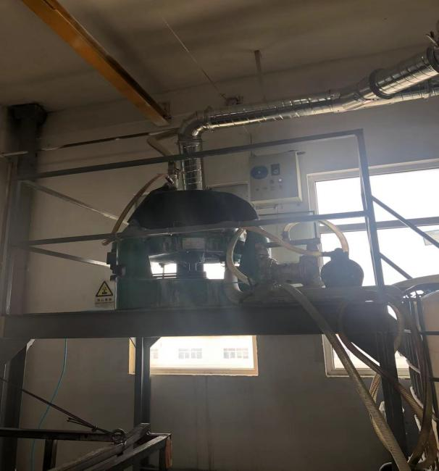 | 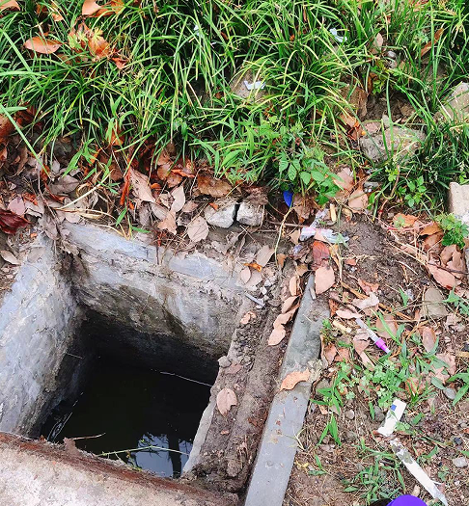
离心机 | 生活污水接管口
图5-1 废水相关设施
（2）废气
废气主要有发泡废气 、切片废气以及热熔废气。
发泡工序会产生 CO₂ 和少量的挥发性有机物，通过负压收集系统收集后经二级活性炭吸附器吸附处理后由1根15m高排气筒P1排放。
切片、切边以及末端切工序过程中均会产生切片粉尘。切割过程主要产生的是大颗粒的海绵屑，粉尘产生量较小。通过滤筒除尘器分别收集，剩余部分和未收集部分以车间无组织形式排放。
热熔复合工艺时，胶粉、胶膜、无纺布内的极少量游离的乙烯、丙烯气体分子在电加热下挥发出来，由集气罩通过负压收集系统收集后经二级活性炭吸附器吸附处理后由同一根排气筒P1排放。剩余未被收集的车间无组织排放。
表5-2本项目废气排放情况表
污染来源 | 污染物 | 环评设计防治措施 | 排放去向 | 实际建设
发泡 | 非甲烷总烃 | 活性炭吸附 | 排气筒P1排放 | 同环评
切片 | 颗粒物 | 滤筒除尘器收集 | 无组织排放 | 同环评
热熔复合 | 非甲烷总烃 | 活性炭吸附 | 排气筒P1排放 | 同环评

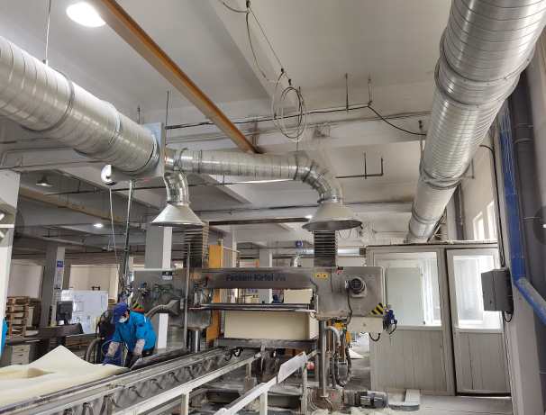 | 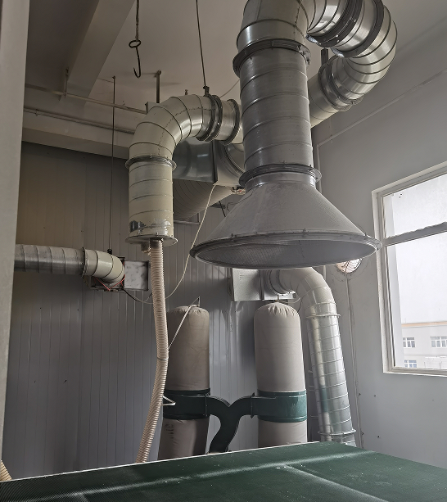
滤筒除尘器 | 滤筒除尘器
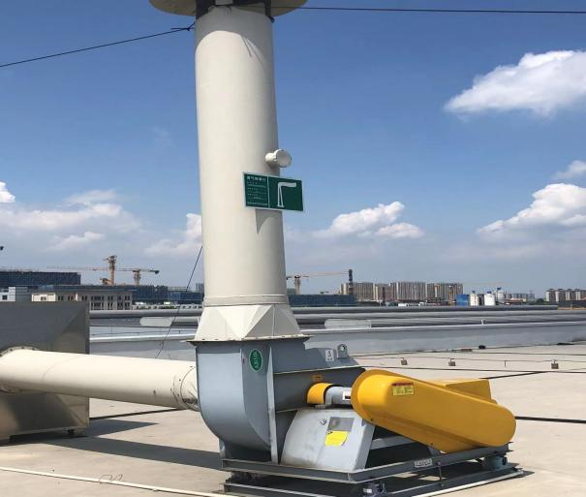 | 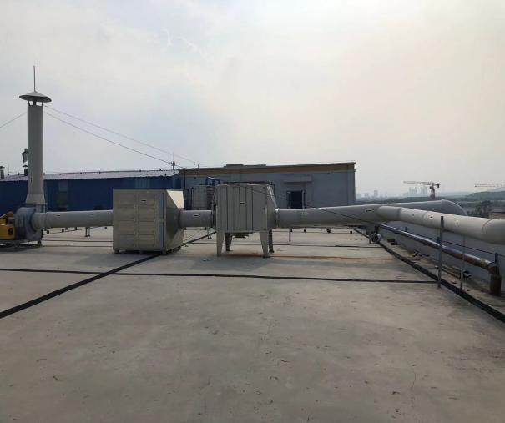
废气排气筒 | 废气排气筒
图5-2 本项目废气处理装置
（3）噪声
主要噪声为生产设备运行时产生的噪声。
针对本项目产生的噪声，采取的降噪措施主要有：
①设备购置时选用了低噪声的设备；
②在厂区总平面布置时考虑噪声源位置布置，噪声设备布置在车间内部并远离厂界处；
③在有噪声的车间结构上采取措施，为防止噪声传播，车间尽量减少门窗，窗户可以采用双层玻璃，车间内工人有必要时佩戴降噪耳塞。
④加强日常管理，保持各类机械设备处于正常运行，减少设备的非正常运行时产生的噪声。
（4）固体废弃物
固体废物主要为员工生活垃圾、边角料、废包装桶、除尘器收集的粉尘、发泡废水离心后的残渣以及废活性炭。
边角料产生量为12t/a、除尘器收集粉尘0.88t/a，为一般固废，收集后外售处理；发泡设备清洗废水离心后的残渣，产生量约3.5t/a，为一般固废，委托有处理能力的单位处理；生活垃圾产生量为6.6t/a，由环卫部门定期清运；盛放 PE 粉、玻纤、MDI 的废包装桶，产生量约1t/a，直接由供应商回收利用；盛放聚醚多元醇的废包装桶（危废代码900-041-49），产生量约600个/a，委托有资质单位处置；废气处理产生的废活性炭（危废代码900-041-49），产生量约为0.579t/a，委托有资质单位处理。
本项目固废产生及处理状况见表5-4。
表5-4 固废产生及综合利用、处理处置情况
名称 | 产生工序 | 环评设计 |  |  |  | 实际产生量（t/a） | 变化情况
名称 | 产生工序 | 形态 | 属性 | 废物类别 | 产生量（t/a） | 实际产生量（t/a） | 变化情况
边角料 | 切片、切边、末端切 | 固 | 一般固废 | 61 | 12 | 12 | 无变化
粉尘 | 废气收集 | 固 | 一般固废 | 84 | 0.88 | 0.88 | 无变化
残渣 | 发泡 | 固 | 一般固废 | 86 | 3.5 | 3.5 | 无变化
废活性炭 | 废气处理 | 固 | 危险废物 | HW49 900-041-49 | 0.579 | 0.579 | 无变化
废包装桶 | 加料 | 固 | 危险废物 | HW49 900-041-49 | 600 个 | 600 个 | 无变化
生活垃圾 | 员工生活、办公 | 固 | 一般固废 | 99 | 6.6 | 6.6 | 无变化

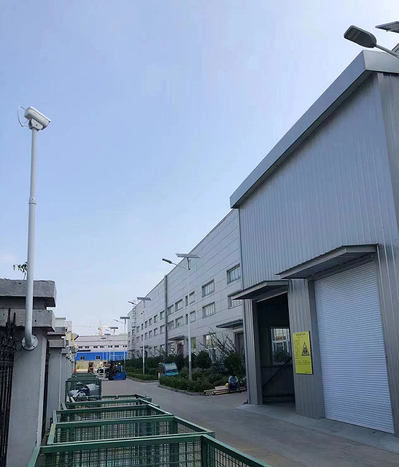 | 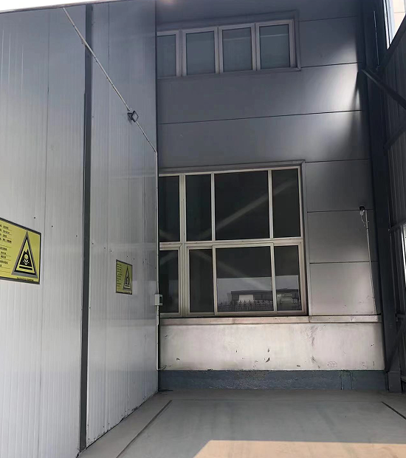
危废仓库门口 | 危废仓库内部
图5-3 危废相关现场

表六、监测期间工况记录
1、运行工况
验收监测期间（2022年5月26日～27日）本项目正常运行，项目相关设备运行正常，各项环保治理设施均运转正常，生产工况见表6-1。
表6-1 验收监测期间本项目生产情况
监测日期 | 主要产品 | 日生产量（万m²） | 环评设计  年产量（万m²/年） | 生产负荷（%）
2022年5月26日 | 聚氨酯板材 | 4.0 | 800 | 87.9%
2022年5月27日 | 聚氨酯板材 | 3.8 | 800 | 83.5%
注：本项目实行白班12小时工作制，全年176个工作日。

表七、废水监测内容及结果评价
1、监测内容
本次验收废水监测主要内容见表7-1。
表7-1 废水监测内容
类别 | 监测点位 | 监测项目 | 频次
生活污水 | 接管口S1 | pH值、COD、悬浮物、氨氮、总磷 | 连续监测2天，每天3次

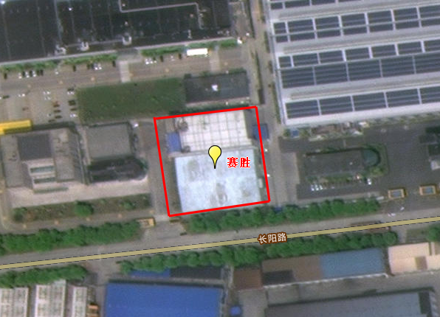
★S1
企业边界
★S1为废水测点位置

图7-1 废水监测点位图（2022年5月26日、27日）
2、验收监测依据及标准
废水采样按生态环境部《污水监测技术规范》（HJ 91.1-2019）及《建设项目竣工环境保护验收技术指南 污染影响类》中相关要求执行。
本项目生活污水经化粪池预处理后接管至张家港市给排水公司金港片区污水处理厂处理，pH值、化学需氧量、悬浮物、氨氮、总磷执行污水处理厂的接管标准，具体见表7-2。

表7-2 废水污染物排放标准
排放口名称 | 执行标准 | 污染物指标 | 单位 | 标准限值
接管口S1 | 《张家港市给排水公司金港片区污水处理厂接管标准》 | pH值 | 无量纲 | 6.5～9.5
接管口S1 | 《张家港市给排水公司金港片区污水处理厂接管标准》 | 化学需氧量 | mg/L | 350
接管口S1 | 《张家港市给排水公司金港片区污水处理厂接管标准》 | 氨氮 | mg/L | 30
接管口S1 | 《张家港市给排水公司金港片区污水处理厂接管标准》 | 总磷 | mg/L | 4
接管口S1 | 《张家港市给排水公司金港片区污水处理厂接管标准》 | 悬浮物 | mg/L | 150
3、监测结果
废水接管口pH值、化学需氧量、悬浮物、氨氮、总磷浓度日均值均满足《张家港市给排水公司金港片区污水处理厂接管标准》限值要求。
本次验收废水监测结果见表7-3。
表7-3 接管废水监测结果表
监测点位 | 监测日期 | 样品编号 | 监测项目（单位：mg/L，pH值无量纲）
监测点位 | 监测日期 | 样品编号 | pH值 | 化学需氧量 | 氨氮 | 悬浮物 | 总磷
接管口S1 | 5月26日 | 202205956 S1-1-1 | 7.6 | 112 | 4.08 | 28 | 0.13
接管口S1 | 5月26日 | 202205956 S1-1-2 | 7.6 | 344 | 4.07 | 29 | 0.13
接管口S1 | 5月26日 | 202205956 S1-1-3 | 7.5 | 165 | 4.16 | 30 | 0.13
接管口S1 | 5月26日 | 日均值/范围 | 7.5~7.6 | 207 | 4.10 | 29 | 0.13
接管口S1 | 5月26日 | 标准限值 | 6.5～9.5 | 350 | 30 | 150 | 4
接管口S1 | 5月26日 | 达标情况 | 达标 | 达标 | 达标 | 达标 | 达标
接管口S1 | 5月27日 | 202205956 S1-2-1 | 7.5 | 166 | 0.989 | 36 | 0.11
接管口S1 | 5月27日 | 202205956 S1-2-2 | 7.6 | 175 | 1.00 | 35 | 0.10
接管口S1 | 5月27日 | 202205956 S1-2-3 | 7.5 | 165 | 1.06 | 36 | 0.10
接管口S1 | 5月27日 | 日均值/范围 | 7.5~7.6 | 169 | 1.00 | 36 | 0.10
接管口S1 | 5月27日 | 标准限值 | 6.5～9.5 | 350 | 30 | 150 | 4
接管口S1 | 5月27日 | 达标情况 | 达标 | 达标 | 达标 | 达标 | 达标

表八、废气监测内容及结果评价
1、监测内容
表8-1 废气监测内容
类别 | 污染源 | 监测点位 | 监测项目 | 监测频次
有组织 | 热熔复合废气、发泡废气 | 出口Q1、进口Q2 | 废气参数、非甲烷总烃 | 连续监测2天，每天3次
无组织 | 生产工序 | 上风向G1、下风向G2-G4 | 气象参数、颗粒物、非甲烷总烃 | 连续监测2天，每天3次
无组织 | 生产工序 | 车间门口G5-G6 | 气象参数、非甲烷总烃 | 连续监测2天，每天3次
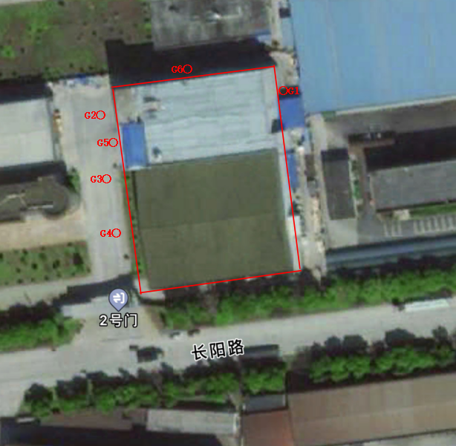
企业边界
○G1-G6为无组织废气测点
风向
北
图8-1 废气监测点位图（2022年5月26日）

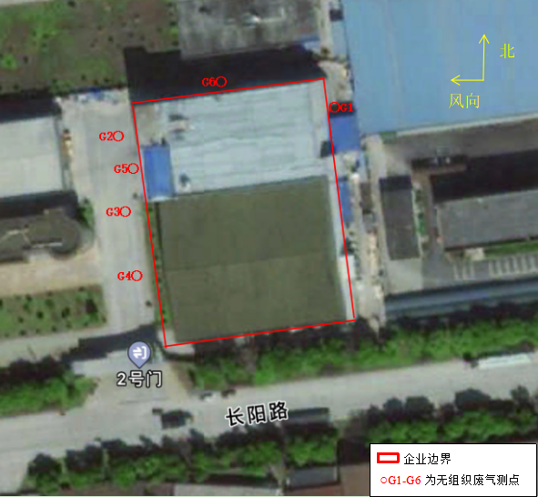
图8-2 废气监测点位图（2022年5月27日）

2、验收监测依据及标准
有组织非甲烷总烃计执行《合成树脂工业污染物排放标准》（GB31572-2015）中表5的要求，厂界非甲烷总烃、颗粒物执行《合成树脂工业污染物排放标准》（GB31572-2015）中表9的企业边界大气污染物浓度限值要求，厂区内非甲烷总烃执行《挥发性有机物无组织排放控制标准》（GB 37822-2019）附录A表A.1厂区内VOCs无组织排放限值要求，具体取值见表8-2、表8-3。
表8-2 大气污染物排放限值
污染物 | 标准 | 无组织排放 |  | 有组织
污染物 | 标准 | 监控点 | 浓度(mg/m³) | 最高允许排放浓度mg/Nm³ | 最高允许排放速率kg/h
非甲烷总烃 | 《合成树脂工业污染物排放标准》（GB31572-2015）表5大气污染物特别排放限值 | / | / | 60 | /
颗粒物 | 《合成树脂工业污染物排放标准》（GB31572-2015）表9的企业边界大气污染物浓度限值 | 边界外浓度最高点 | 1.0 | / | /
非甲烷总烃 | 《合成树脂工业污染物排放标准》（GB31572-2015）表9的企业边界大气污染物浓度限值 | 边界外浓度最高点 | 4.0 | / | /

表8-3非甲烷总烃厂房外浓度限值标准
污染物名称 | 执行标准 | 无组织排放浓度监控限值mg/m³
污染物名称 | 执行标准 | 监控点 | 限值
非甲烷总烃 | 《挥发性有机物无组织排放控制标准》（GB 37822-2019） | 在厂房外设置监控点 | 6（监控点处1h平均浓度限值）
3、监测结果
有组织废气非甲烷总烃排放浓度值为0.81mg/m³、0.66mg/m³，满足《合成树脂工业污染物排放标准》（GB31572-2015）表5大气污染物特别排放浓度60mg/m³标准限值要求。
厂界无组织废气非甲烷总烃排放浓度最大值为0.59mg/m³、0.83mg/m³，颗粒物放浓度最大值为0.181mg/m³、0.185mg/m³，满足《合成树脂工业污染物排放标准》（GB31572-2015）中表9的企业边界大气污染物非甲烷总烃浓度4.0mg/m³、颗粒物浓度1.0mg/m³标准限值要求；厂区内无组织废气非甲烷总烃排放浓度最大值为0.63mg/m³、1.06mg/m³，满足《挥发性有机物无组织排放控制标准》（GB 37822-2019）附录A表A.1厂区内VOCs无组织排放限值监控点处1h平均浓度限值6mg/m³标准限值要求。
验收监测废气监测结果见表8-4、表8-5。

表8-4 有组织废气监测结果表
时间 |  | 2022/5/26 |  |  |  | 2022/5/27 |  |  |  | / | /
点位 |  | 发泡和热熔废气活性炭吸附装置排气筒进口Q2
项 目 | 单位 | 第一次 | 第二次 | 第三次 | 测定均值 | 第一次 | 第二次 | 第三次 | 测定均值 | 标准限值 | 达标情况
烟气标干流量 | m³/h | 3840 | 3811 | 3789 | 3813 | 3928 | 3730 | 3788 | 3815 | / | /
非甲烷总烃排放浓度 | mg/m³ | 1.17 | 0.95 | 0.98 | 1.03 | 1.21 | 1.12 | 0.80 | 1.04 | / | /
非甲烷总烃排放速率 | kg/h | 4.49×10⁻³ | 3.62×10⁻³ | 3.71×10⁻³ | 3.93×10⁻³ | 4.75×10⁻³ | 4.18×10⁻³ | 3.03×10⁻³ | 3.97×10⁻³ | / | /
点位 |  | 发泡和热熔废气活性炭吸附装置排气筒出口Q1
项 目 | 单位 | 第一次 | 第二次 | 第三次 | 测定均值 | 第一次 | 第二次 | 第三次 | 测定均值 | 标准限值 | 达标情况
烟气标干流量 | m³/h | 4000 | 4176 | 4149 | 4108 | 4275 | 4092 | 3969 | 4112 | / | /
非甲烷总烃排放浓度 | mg/m³ | 0.78 | 0.78 | 0.88 | 0.81 | 0.57 | 0.68 | 0.73 | 0.66 | 60 | 达标
非甲烷总烃排放速率 | kg/h | 3.12×10⁻³ | 3.26×10⁻³ | 3.65×10⁻³ | 3.33×10⁻³ | 2.44×10⁻³ | 2.78×10⁻³ | 2.90×10⁻³ | 2.71×10⁻³ | / | /
非甲烷总烃去除效率 | % | 15 |  |  |  | 32 |  |  |  | /
注：发泡工序产生的挥发性有机物极少，热熔复合工艺时，胶粉、胶膜、无纺布内的极少量游离的乙烯、丙烯气体分子在电加热下挥发出来，因此排气筒进口污染物浓度偏低，故处理效率偏低。

表8-5 无组织排放监测结果表
采样时间 | 2022/5/26
采样地点 | 样品编号 |  | 监测项目 单位：mg/m³
采样地点 |  |  | 颗粒物  （总悬浮颗粒物） | 非甲烷总烃
上风向G1 | 202205956G1-1-1 |  | 0.050 | 0.40
上风向G1 | 202205956G1-1-2 |  | 0.067 | 0.46
上风向G1 | 202205956G1-1-3 |  | 0.084 | 0.45
上风向G1 | 均值 |  | / | 0.44
下风向G2 | 202205956G2-1-1 |  | 0.181 | 0.49
下风向G2 | 202205956G2-1-2 |  | 0.163 | 0.62
下风向G2 | 202205956G2-1-3 |  | 0.181 | 0.67
下风向G2 | 均值 |  | / | 0.59
下风向G3 | 202205956G3-1-1 |  | 0.144 | 0.61
下风向G3 | 202205956G3-1-2 |  | 0.163 | 0.47
下风向G3 | 202205956G3-1-3 |  | 0.145 | 0.53
下风向G3 | 均值 |  | / | 0.54
下风向G4 | 202205956G4-1-1 |  | 0.162 | 0.58
下风向G4 | 202205956G4-1-2 |  | 0.181 | 0.65
下风向G4 | 202205956G4-1-3 |  | 0.163 | 0.54
下风向G4 | 均值 |  | / | 0.59
最大值 |  |  | 0.181 | 0.59
标准限值 |  |  | 1.0 | 4.0
达标情况 |  |  | 达标 | 达标
采样时间 | 2022/5/27
采样地点 | 样品编号 |  | 监测项目 单位：mg/m³
采样地点 |  |  | 颗粒物  （总悬浮颗粒物） | 非甲烷总烃
上风向G1 | 202205956G1-2-1 |  | 0.092 | 0.43
上风向G1 | 202205956G1-2-2 |  | 0.111 | 0.45
上风向G1 | 202205956G1-2-3 |  | 0.074 | 0.44
上风向G1 | 均值 |  | / | 0.44
下风向G2 | 202205956G2-2-1 |  | 0.185 | 0.72
下风向G2 | 202205956G2-2-2 |  | 0.167 | 0.75
下风向G2 | 202205956G2-2-3 |  | 0.149 | 0.65
下风向G2 | 均值 |  | / | 0.71
下风向G3 | 202205956G3-2-1 |  | 0.166 | 0.88
下风向G3 | 202205956G3-2-2 |  | 0.185 | 0.74
下风向G3 | 202205956G3-2-3 |  | 0.167 | 0.86
下风向G3 | 均值 |  | / | 0.83
下风向G4 | 202205956G4-2-1 |  | 0.148 | 0.55
下风向G4 | 202205956G4-2-2 |  | 0.185 | 0.64
下风向G4 | 202205956G4-2-3 |  | 0.167 | 0.46
下风向G4 | 均值 |  | / | 0.55
最大值 |  |  | 0.185 | 0.83
标准限值 |  |  | 1.0 | 4.0
达标情况 |  |  | 达标 | 达标
采样时间 |  |  | 2022/5/26
采样地点 |  | 样品编号 | 监测项目 单位：mg/m³
 |  | 样品编号 | 非甲烷总烃
车间门口G5 |  | 202205956G5-1-1 | 0.47
 |  | 202205956G5-1-2 | 0.44
 |  | 202205956G5-1-3 | 0.52
 |  | 均值 | 0.48
车间门口G6 |  | 202205956G6-1-1 | 0.47
 |  | 202205956G6-1-2 | 0.57
 |  | 202205956G6-1-3 | 0.84
 |  | 均值 | 0.63
均值最大值 |  |  | 0.63
标准限值 |  |  | 6
达标情况 |  |  | 达标
采样时间 |  |  | 2022/5/27
采样地点 |  | 样品编号 | 监测项目 单位：mg/m³
 |  | 样品编号 | 非甲烷总烃
车间门口G5 |  | 202205956G5-2-1 | 0.83
 |  | 202205956G5-2-2 | 1.27
 |  | 202205956G5-2-3 | 1.07
 |  | 均值 | 1.06
车间门口G6 |  | 202205956G6-2-1 | 0.69
 |  | 202205956G6-2-2 | 0.77
 |  | 202205956G6-2-3 | 0.82
 |  | 均值 | 0.76
均值最大值 |  |  | 1.06 |  | 0.24
标准限值 |  |  | 6
达标情况 |  |  | 达标
表8-6 无组织监测期间气象参数表
颗粒物（总悬浮颗粒物）：
期 | 频次 | 气温（K） | 大气压（kPa） | 湿度（%） | 风向 | 风速（m/s）
2022/5/26 | 第一次 | 294.4 | 100.9 | 57.4 | 东 | 2.3
2022/5/26 | 第二次 | 295.3 | 100.8 | 53.3 | 东 | 2.2
2022/5/26 | 第三次 | 294.9 | 100.9 | 52.1 | 东 | 2.2
2022/5/27 | 第一次 | 300.2 | 100.6 | 52.3 | 东 | 2.2
2022/5/27 | 第二次 | 300.9 | 100.4 | 51.2 | 东 | 2.1
2022/5/27 | 第三次 | 301.3 | 100.2 | 50.4 | 东 | 2.1
非甲烷总烃：
日期 | 点位 | 气温（K） | 大气压（kPa） | 湿度（%） | 风向 | 风速（m/s）
2022/5/26 | G1~G6 | 294.4 | 100.9 | 57.4 | 东 | 2.3
2022/5/27 | G1~G6 | 300.2 | 100.6 | 52.3 | 东 | 2.2

表九、噪声监测内容及结果评价
1、监测内容
项目北侧、东侧邻厂，仅南侧、西侧厂界外各布设2个噪声监测点位，噪声监测内容见表9-1，监测点位见图9-1。
表9-1 噪声监测内容
噪声类型 | 监测点位 | 监测项目 | 监测频次
厂界噪声 | 南、西厂界外布设噪声监测点位，N1～N2 | 等效声级值 | 连续监测2天，每天昼间1次

企业边界
▲N1-N2 噪声测点位置
北
▲N2
▲N1
图8-1 噪声监测点位图（2022年5月26日、27日）
2、验收监测依据及标准
项目北、东厂界邻厂未监测，南、西厂界执行《声环境质量标准》(GB 3096-2008)中3类标准。具体验收评价限值见表9-2，具体监测信息见表10-1，仪器信息见10-2。

表9-2 噪声排放标准
厂界方位 | 执行标准 | 级别 | 单位 | 标准限值
 |  |  |  | 昼
南厂界 | 《工业企业厂界环境噪声排放标准》（GB 12348-2008） | 3类 | dB（A） | 65
西厂界 | 《工业企业厂界环境噪声排放标准》（GB 12348-2008） | 3类 | dB（A） | 65

3、监测结果
南、西厂界环境噪声测点昼间等效声级值均满足《工业企业厂界环境噪声排放标准》（GB 12348-2008）表1，3类标准限值要求。
本次验收厂界环境噪声监测结果见表9-3。
表9-3 噪声监测点位及结果
测点编号 | 测点名称 | 监测时间 | 昼间
测点编号 | 测点名称 | 监测时间 | 等效声级  dB（A） | 标准限值  dB（A） | 达标情况
N1 | 项目南侧  厂界外 | 2022/5/26 | 54.0 | 65 | 达标
N1 | 项目南侧  厂界外 | 2022/5/27 | 54.2 | 65 | 达标
N2 | 项目西侧  厂界外 | 2022/5/26 | 53.6 | 65 | 达标
N2 | 项目西侧  厂界外 | 2022/5/27 | 54.7 | 65 | 达标

表十、监测分析方法及质量保证
1、监测过程中实施全过程的质量控制，监测分析方法采用国家和行业主管部门颁布的标（或推荐）方法。监测人员经过省级技术考核合格并持有合格证书。所用的监测仪器均经过法定计量检定并在有效期内。分析测试前后，对所用的测试仪器进行了必要的校准。监测项目、分析方法、监测仪器及型号见表10-1。
2、仪器校准：采样前，在实验室对pH计进行校准，并及时填写记录。烟气测定仪使用前用标准气体检查准确度并进行了校准，仪器示值偏差在合格范围内（±5%）。
采样前核查：现场核查了生产工况、采样点位（位置）和采样器具。
现场采样：水质采样时根据测定项目选择了相应的采样器具、固定剂、水样-容器，采样前先用带采集水样荡洗采样器与水样容器2-3次，然后将适量水根据不同的项目装入相应材质的容器内，并按要求立即加入相应的固定剂，贴好标签。废气采样按照技术规范进行样品采集工作，现场测定气压、温度、流量等参数，使用采样管、吸收瓶等采集的样品做好密闭和唯一性标识，并按要求保存。
质控样品：每批水质样品除pH等特殊项目外，其余项目均加一个现场全程序空白样，随同样品一起测定，同时每批水质样品采集不少于10%的现场平行样。
现场记录：现场填写采样记录，记录内容包括感官（颜色、气味、浮油）pH、气象参数等现场测定参数。
表10-1 检测依据一览表
检测类别 | 项目 | 检测依据
废水 | pH值 | 水质 pH值的测定 电极法 HJ 1147-2020
废水 | 悬浮物 | 水质 悬浮物的测定 重量法 GB/T 11901-1989
废水 | 总磷 | 水质 总磷的测定 钼酸铵分光光度法 GB/T 11893-1989
废水 | 氨氮 | 水质 氨氮的测定 纳氏试剂分光光度法 HJ 535-2009
废水 | 化学需氧量 | 水质 化学需氧量的测定 重铬酸盐法 HJ 828-2017
无组织废气 | 非甲烷总烃 | 环境空气 总烃、甲烷和非甲烷总烃的测定 直接进样-气相色谱法 HJ 604-2017
无组织废气 | 颗粒物 | 环境空气 总悬浮颗粒物的测定 重量法 GB/T 15432-1995及其修改单（生态环境部公告 2018年 第31号）
有组织废气 | 非甲烷总烃 | 固定污染源废气 总烃、甲烷和非甲烷总烃的测定 气相色谱法 HJ 38-2017
噪声 | 厂界环境噪声 | 工业企业厂界环境噪声排放标准 GB 12348-2008
表10-2 仪器信息一览表
仪器名称 | 型号 | 仪器编号 | 检定有效期
便携式电化学仪 | SX836 | JCSB-C-074-4 | 2022.11.24
智能综合采样器 | ADS-2062E | JCSB-C-072-9 | 2022.09.15
智能综合采样器 | ADS-2062E | JCSB-C-072-10 | 2022.09.15
智能综合采样器 | ADS-2062E | JCSB-C-072-11 | 2022.09.15
智能综合采样器 | ADS-2062E | JCSB-C-072-12 | 2022.09.15
气象参数仪 | Kestrel5500 | JCSB-F-041-26 | 2022.09.17
臭气泵-采样筒 | labtm009 | JCSB-F-071-16 | /
可洗便携式采气桶 | labtm036 | JCSB-F-071-24 | /
可洗便携式采气桶 | labtm036 | JCSB-F-071-25 | /
自动烟尘（气）测试仪 | 崂应3012H | JCSB-C-053-8 | 2023.01.04
自动烟尘（气）测试仪 | 崂应3012H | JCSB-C-053-14 | 2022.07.12
气象参数仪 | Kestrel5500 | JCSB-F-041-25 | 2022.09.17
多功能声级计 | AWA5688 | JCSB-C-035-12 | 2023.03.15
声校准器 | AWA6021A | JCSB-C-054-12 | 2023.03.15
气相色谱仪 | 8860 | JCSB-C-032-4 | 2023.10.26
电子天平 | AL204 | JCSB-C-008-8 | 2023.01.04
可见分光光度计 | N2S | JCSB-C-005-5 | 2022.09.02
数字滴定器 | brand | JCSB-C-033-8 | 2022.11.04
电子天平 | MS204S | JCSB-C-008-1 | 2023.01.03
可见分光光度计 | T6新悦 | JCSB-C-005-3 | 2023.01.03

十一、总量核算
1、废水
废水污染物排放总量见表11-1。
表11-1 废水污染物排放总量
项目 | 废水量 | 化学需氧量 | 氨氮 | 悬浮物 | 总磷
接管浓度（mg/L） | / | 188 | 2.55 | 32 | 0.12
排放量（t/a） | 950.4 | 0.1787 | 0.0024 | 0.0304 | 0.0001
核定接管总量（t/a） | 950.4 | 0.3326 | 0.0285 | 0.1426 | 0.0038
达标情况 | 达标 | 达标 | 达标 | 达标 | 达标
2、废气
有组织废气污染物排放总量见表11-2。
表11-2 有组织废气污染物排放总量
污染物 | 平均排放速率（kg/h） | 年排放时间（h） | 年排放量  （t/a） | 核定排放量指标  （t/a） | 达标情况
非甲烷总烃 | 3.02×10⁻³ | 2112 | 0.0064 | 0.0521 | 达标
注：①实行一班工作制，每班12h，全年176个工作日；
②废气污染物排放总量计算值计算公式为：监测期间实测计算得到的污染物排放速率平均值×环评中确定的设施年运行时间。

表十二、验收监测结论及建议
1、验收监测结论：
江苏赛胜新材料科技有限公司成立于 2003 年 10 月，原名张家港长泰汽车饰件材料有限公司，主要经营范围为研发、生产高性能复合材料，销售自产产品。
江苏赛胜新材料科技有限公司委托江苏新锐环境监测有限公司分别于2022年5月26日、27日对张家港长泰高性能汽车内饰复合材料项目（重新报批）进行了验收监测。验收监测期间该项目生产正常，2022年5月26日生产负荷为87.9%，2022年5月27日生产负荷为83.5%。各项环保治理设施均运转正常，参考污染物排放均满足控制要求。
（1）废水监测结果
废水接管口pH值、化学需氧量、氨氮、悬浮物、总磷浓度日均值均满足《金港污水厂接管标准》限值要求。
（2）废气监测结果
有组织废气非甲烷总烃排放浓度值满足《合成树脂工业污染物排放标准》（GB31572-2015）中表5的标准限值要求。
厂界无组织排放废气非甲烷总烃、颗粒物排放浓度最大值满足《合成树脂工业污染物排放标准》（GB31572-2015）中表9的企业边界大气污染物浓度限值要求；
厂区内无组织废气非甲烷总烃排放浓度最大值满足《挥发性有机物无组织排放控制标准》（GB 37822-2019）附录A表A.1厂区内VOCs无组织排放限值要求。
（3）噪声监测结果
企业北、东厂界邻厂未监测，南、西厂界满足《声环境质量标准》(GB 3096-2008)中3类标准限值要求。
（4）固废
本项目一般固废包括边角料、粉尘、残渣，均委托有资质单位处置，危废废物包括废活性炭和废包装桶，均委托有资质单位处置，生活垃圾由环卫部门定期清运。
（5）污染物排放总量核算结果及达标情况
排放废水中各类污染物年排放量均满足《审批意见》中的总量控制指标要求；排放废气中非甲烷总烃年排放量满足《审批意见》中的总量控制指标要求。
2、建议：
（1）健全环保设施的运行维护制度，确保环保设施高效运行。
（2）如生产规模、生产设备等计划发生变化，须按有关规定，履行相关环保手续后方可进行；
（3）加强固废管理，确保产生的各类固废得到规范贮存、合法处置。

表十三、附件
- 江苏省投资项目备案证（江苏省张家港保税区管理委员会，2019年12月13日）；
- 《建设项目环境影响报告表》审批意见（江苏省张家港保税区管理委员会，2020年6月23日）；
- 固定污染源排污登记回执；
- 江苏赛胜新材料科技有限公司关于建设地点变化情况的说明；
- 排水证办理情况说明；
- 生活垃圾处置协议；
- 一般工业固废处置协议；
- 危废处置协议及处置单位资质证明；
- 检测报告（（2022）新锐（综）字第（05956）号））；
- 江苏新锐环境监测有限公司检验检测机构资质认定证书；
- 附图：
附图1 项目地理位置图；
附图2 项目周边环境示意图；
附图3-1 项目车间平面布置图；
附图3-2 项目切片车间、发泡车间平面布置图。

建设项目竣工环境保护“三同时”验收登记表
填表单位（盖章）： 填表人（签字）： 项目经办人（签字）：
建设项目 | 项目名称 |  | 张家港长泰高性能汽车内饰复合材料项目（重新报批） |  |  |  |  |  |  | 项目代码 |  | 张保投资备〔2019〕326号 |  | 建设地点 |  | 江苏省张家港市金港镇南沙长阳路 8-1 号
建设项目 | 行业类别（分类管理名录） |  | C292 塑料制品业 |  |  |  |  |  |  | 建设性质 |  | □新建 ■改扩建 □技术改造 |  | 项目厂区中心经度/纬度 |  | (E)120°24＇769"，(N)31°54＇844"
建设项目 | 设计生产能力 |  | 聚氨酯板材800万m²/年 |  |  |  |  |  |  | 实际生产能力 |  | 聚氨酯板材800万m²/年 |  | 环评单位 |  | 江苏艾弗瑞环保科技有限公司
建设项目 | 环评文件审批机关 |  | 江苏省张家港保税区管委会 |  |  |  |  |  |  | 审批文号 |  | 张保审批〔2020〕130号 |  | 环评文件类型 |  | 环境影响报告表
建设项目 | 开工日期 |  | 2021年1月 |  |  |  |  |  |  | 竣工日期 |  | 2021年11月 |  | 排污许登记时间 |  | 2020年6月17日
建设项目 | 环保设施设计单位 |  | 苏州斯泰赫环境科技有限公司 |  |  |  |  |  |  | 环保设施施工单位 |  | 苏州斯泰赫环境科技有限公司 |  | 本工程排污许可证编号 |  | 91320582753943089Y001Y
建设项目 | 验收单位 |  | 江苏赛胜新材料科技有限公司 |  |  |  |  |  |  | 环保设施监测单位 |  | 江苏新锐环境监测有限公司 |  | 验收监测时工况 |  | 83.5-87.9%
建设项目 | 投资总概算（万元） |  | 100000 |  |  |  |  |  |  | 环保投资总概算（万元） |  | 20 |  | 所占比例（%） |  | 0.02
建设项目 | 实际总投资 |  | 100000 |  |  |  |  |  |  | 实际环保投资（万元） |  | 20 |  | 所占比例（%） |  | 0.02
建设项目 | 废水治理（万元） |  | 5 | 废气治理 |  | 8 | 噪声治理 |  | 2 | 固体废物治理 |  | 3 |  | 绿化及生态 |  | 1 |  | 其他 | 1
建设项目 | 新增废水处理设施能力 |  | 无 |  |  |  |  |  |  | 新增废气处理设施能力 |  | / |  | 年平均工作时 |  | 2112
运营单位 |  |  | 江苏赛胜新材料科技有限公司 |  |  |  | 运营单位社会统一信用代码（或组织机构代码） |  |  |  |  | 91320582753943089Y |  | 验收时间 |  | 2022.07.15
污染  物排  放达  标与  总量  控制（工  业建  设项  目详填） |  | 污染物 | 原有排  放量(1) | 本期工程实际排放浓度(2) | 本期工程允许排放浓度(3) |  | 本期工程产生量(4) | 本期工程自身削减量(5) |  | 本期工程实际排放量(6) | 本期工程核定排放总量(7) |  | 本期工程“以新带老”削减量(8) | 全厂实际排放总量(9) | 全厂核定排放总量(10) |  | 区域平衡替代削减量(11) |  | 排放增减量(12)
 |  | 废水 |  |  |  |  |  |  |  | 950.4 | 950.4
 |  | 化学需氧量 |  |  |  |  |  |  |  | 0.1787 | 0.3326
 |  | 氨氮 |  |  |  |  |  |  |  | 0.0024 | 0.0285
 |  | 总磷 |  |  |  |  |  |  |  | 0.0001 | 0.0038
 |  | SS |  |  |  |  |  |  |  | 0.0304 | 0.1426
 |  | 非甲烷总烃 |  |  |  |  |  |  |  | 0.0064 | 0.0521
注：1、排放增减量：（+）表示增加，（-）表示减少。2、(12)=(6)-(8)-(11)，（9）= (4)-(5)-(8)- (11) +（1）。3、计量单位：废水排放量——吨/年；废气排放量——吨/年；工业固体废物排放量——吨/年；水污染物排放浓度——毫克/立方米。

